証 明 申 請 書

　　　年　　　月　　　日

　広　島　県　知　事　　様

　　　　　　　　　　　申請者：　住所

　　　　　　　　　　　　　　　　氏名

　　　　　　　　　　　　　　　　名称及び

　　　　　　　　　　　　　　　　代表者の氏名

　次のとおり当事業者が計量法第５１条による特定計量器の販売の事業の届出をしていることを証明してください。

|  |  |
| --- | --- |
| 届出年月日 |  |
| 届出の区分 |  |
| 事業所の所在地 |  |

※　提出先（　　　　　　　　　　　　　　　　　　　　　　　　　　　）

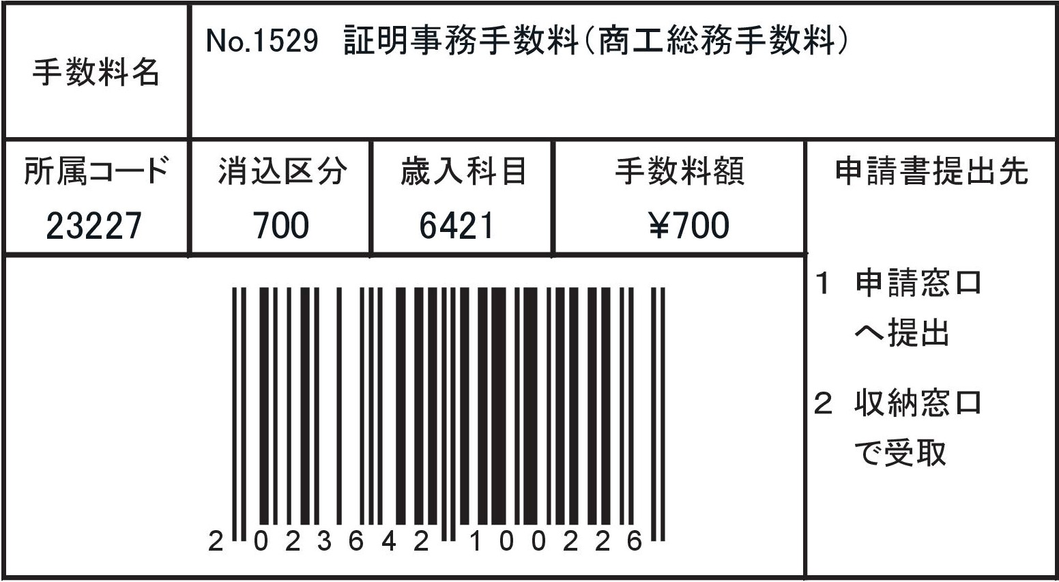

注：この申請書は、２部提出してください。